Сабақтың тақырыбы: Менің отбасым. (2-сынып)
Түзету жұмысының мақсаты: Оқушыларға өзінің отбасы туралы түсінік беру. Анасының, әкесінің қайда, кім болып жұмыс атқаратыны туралы мағлұмат беру. Оқушыларға өзінің отбасы туралы білуге қызығушылығын ояту. Сюжеттік суреттерге қарай отырып жай сөйлем құрай білуге үйрету.
Құрал-жабдықтар: Жанұясының фотосуреттері, мақал-мәтелдер, доп, ойыншыктар, суреттер, санғыш таяқшалар, үлестірмелі карточкалар, қалам, жұмыс дәптері, түрлі-түсті бояулар.
Сабақ жоспары:
Ұйымдастырушылық кезең
Анаң – күнің, жүрегің,
Әкең – өмір тірегің.
Әжең – асыл ардағың,
Атаң – дана қорғаның.
Ағаң – қамқор асқарың,
Інің – мөлдір аспаның.
Негізгі бөлім
Саусақ жаттығуы «Күнге ұқсаймыз»
Қол ұстасып дөңгелеп, тұра қалдық екеуміз (екеуміз дөңгеленіп қол ұстасайық), өзіміз де дөңгелек, күнге ұқсайды екенбіз (сұқ саусақтар мен бас бармақтардың ұшын бір-біріне тигізіп, дөңгелек күн жаса)
Менің отбасым» (сурет бойынша әңгіме құрастыру).
Тапсырма:Суретке қарап отбасы мүшелерін ата. Өзіңнің отбасыңмен салыстыр.

Ойын сұрақ: "Көңілді доп"
- Отбасы мүшесін ата.
- Отбасында кімді жақсы көресің?
- Отбасында кімге сыйлық жасайсың?
- Анаңа қалай көмектесесің?
- Үйге қонақ келгенді ұнатасың ба?
- Дастархан басында өзіңді қалай ұстайсың?
- Үйдегі ініңе, қарындасыңа қалай көмектесесің?

Тапсырма: Суретті боя
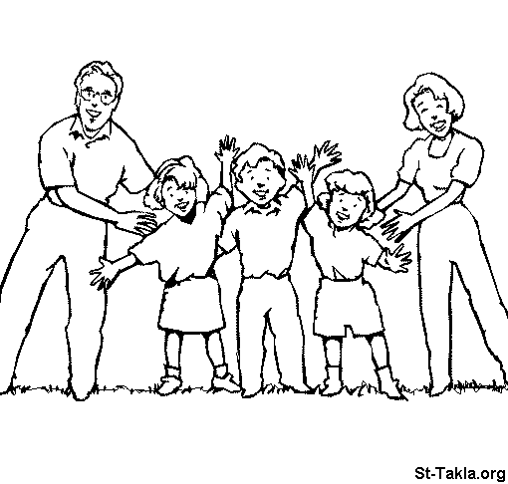

Карточкамен жұмыс: Суретте ең биік, ең төмен орналасқан не? Оң және сол жақ бөлігінде не бейнеленген?
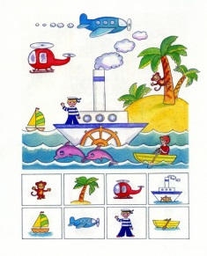

Қорытынды бөлім:
1. Отбасы туралы түсінік қалыптасты
2. Кеңістікте бағдарлай білуге дағдыланды
3. Сөз және сөздің мағынасы туралы түсінік берілді

